بسمه تعالی

دانشگاه صنعتی شریف

دانشکده مهندسی برق

دکتر کربلایی آقاجان

گزارش کار تمرین سری دوم متلب

سیگنال و سیستم

طاها انتصاری 95101117

1.3 نمودار های fft های ۵ فعالیت اول برای کانال اول به پیوست آمده اند.

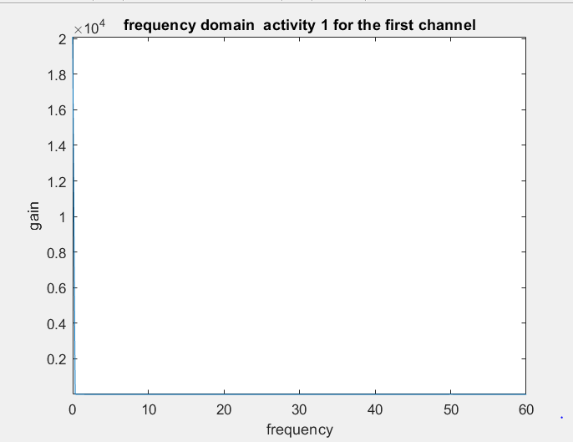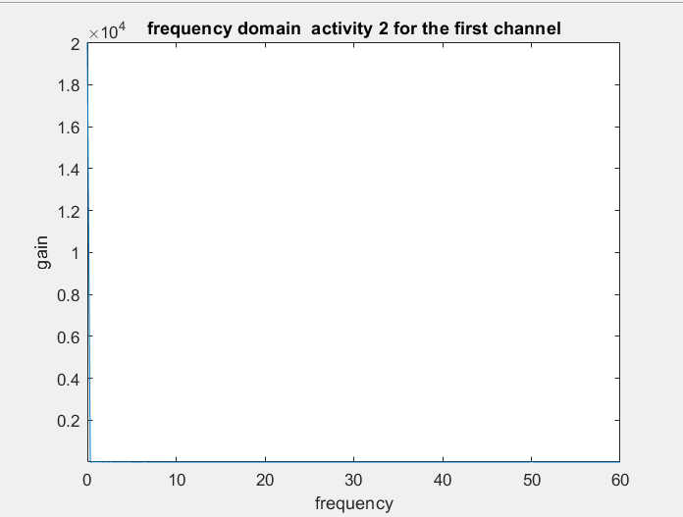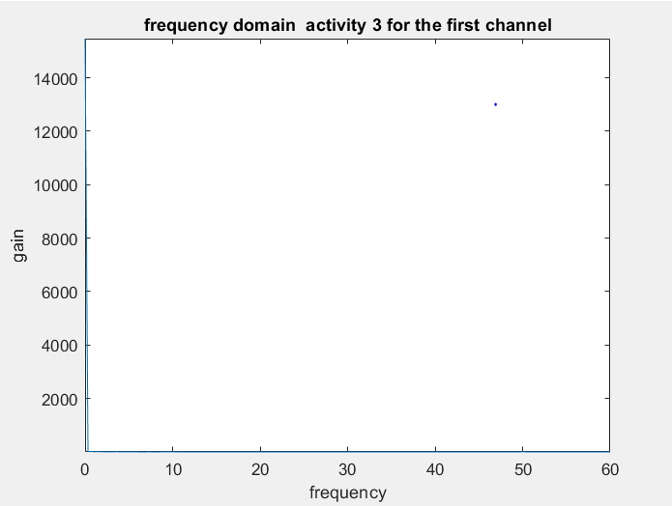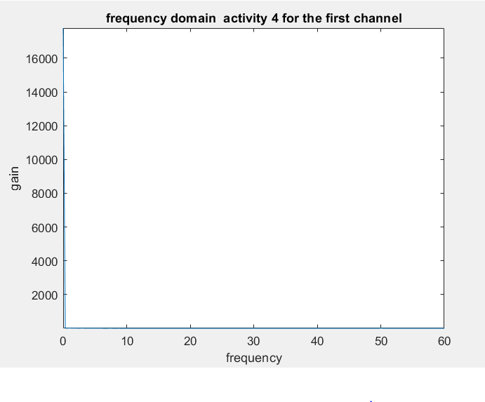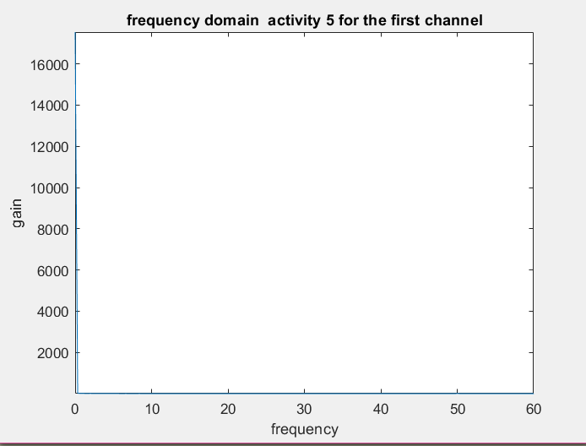

همانطور که از 5 نمودار بالا بدست می آید ، این سیگنال ها به جزدر صفر مقدار "قابل توجه" دیگری ندارند.

در شکل زیر،محور فرکانس محدود شده و شاهد اثر نزدیک به دلتای فرکانس هستیم.

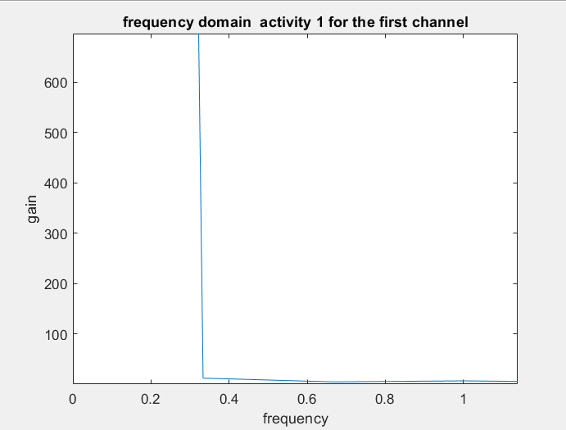

البته در شکل های زیر، اثر نویز برق شهر و اسکیل مناسب از بقیه فرکانس ها برای فعالیت اول آمده است.

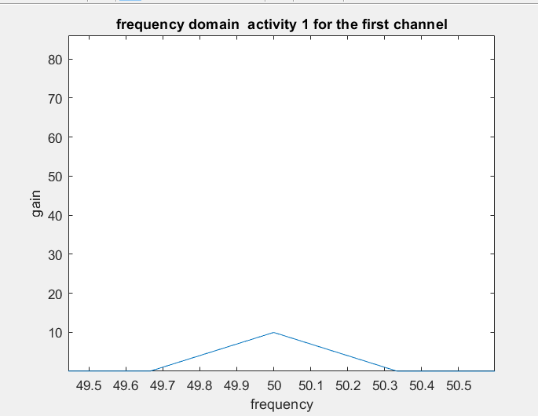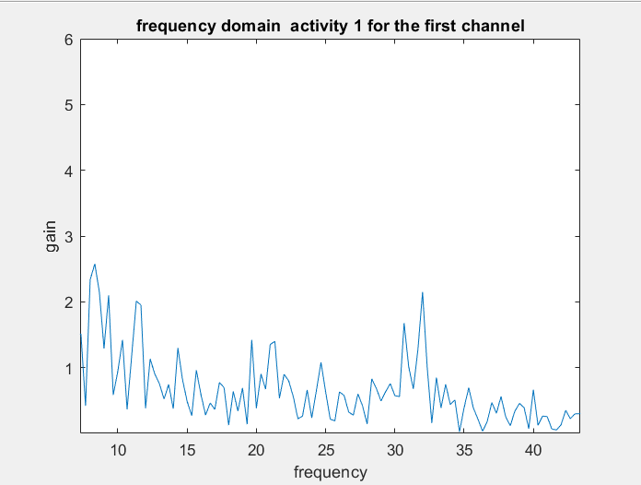

در مقایسه مقادیر فرکانس های مختلف ،اندازه فرکانس های غیر ضفر بسیار کمتر است.که البته در بین این فرکانس ها نیز اثر نویز برق شهر چند برابر بیشتر است.

در بررسی انرژی سیگنال معلوم شد که اساسن تمامی انرژی سیگنال در فرکانس صفر میباشد.

اکنون از هر سیگنال میانگین آن را کم میکنیم و کار های بالا را دوباره تکرار میکنیم.

۵ نمودار خواسته شده در دستور کار اکنون پس از حذف مقدار دی سی به شکل زیر هستند.همانطور که مشاهده میشود،اثر فرکانس دی سی تا حد بسیار زیادی از بین رفته است.

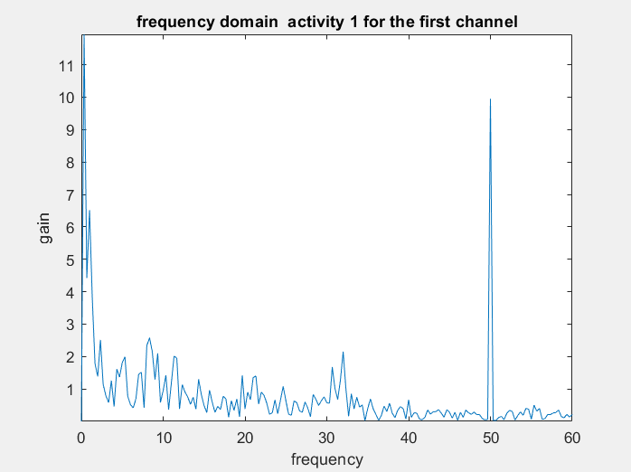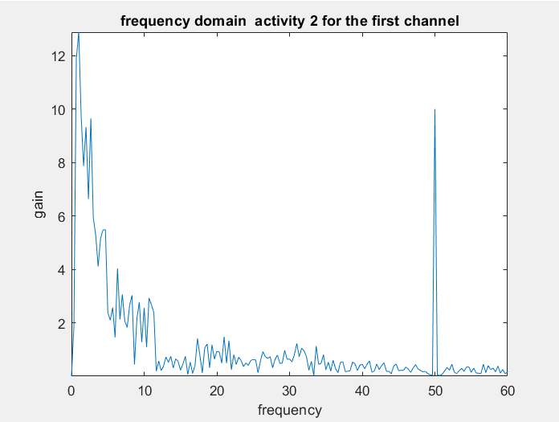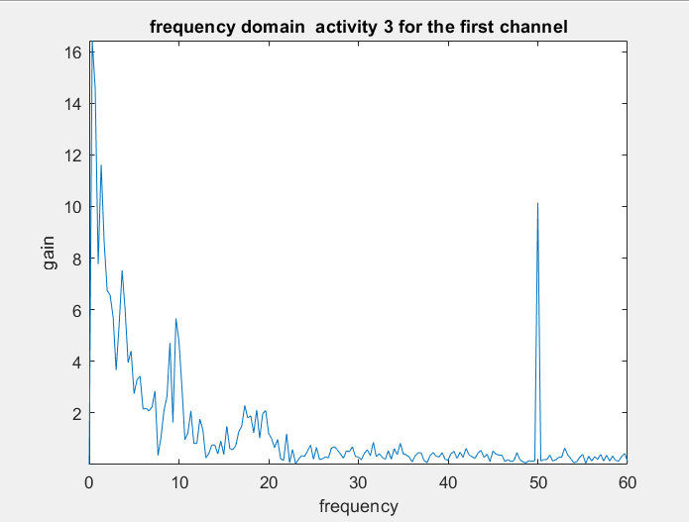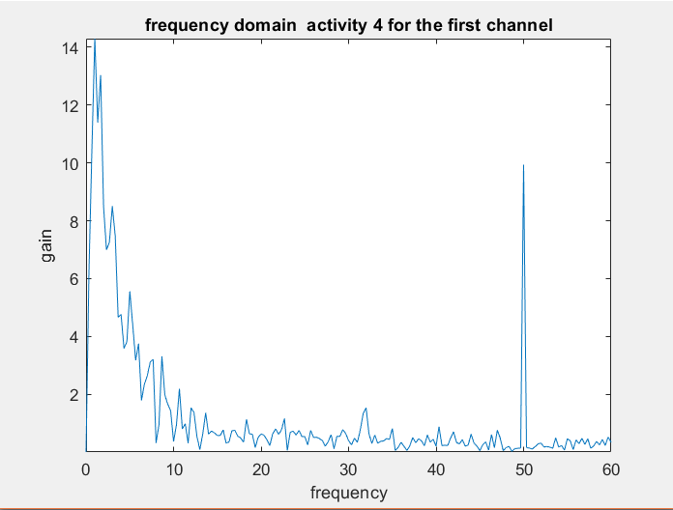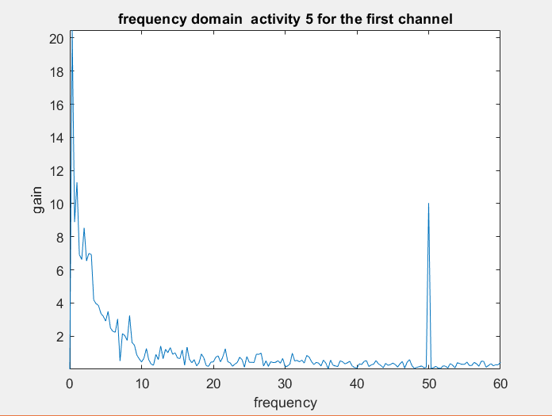

اکنون اثر نویز برق شهر نیز به خوبی نمایان است.

1.4 برای طراحی فیلتر،ابتدا کلیت فیلتر مطرح شده در صورت مسئله را بررسی بکنیم.



همانطور که در صورت مسئله ذکر شده،این تابع تبدیل به صورت تابعی گویا به صورت تقسیم 2 چند جمله میباشد.پس میتواند به عنوان فیلتر ما مورد استفاده قرار گیرد.

از آنجایی که ما از تعداد محدود جمله در ساختن این فیلتر استفاده کرده ایم پس این سیستم نمیتوان ایده آل باشد و به صورت لحظه ای از گین 1 به صفر برسد.البته هر چه مرتبه فیلتر بالاتر رود،تقریب بهتری بدست می آوریم.

1.5



صورت y[n] نمایانگر کانولوشن در بازه ای محدود بر روی ورودی میباشد.در تعبیری دیگر ، این فیلتر را میتوان به صورت جمع(و یا میانگین) وزن دار N+1 جمله ورودی برای تعیین خروجی دانست.



تابع تبدیل به ما نشان میدهد که این نوع فیلتر دارای یک قطب از مرتبه N در مبدا مختصات و دارای N صفر میباشد.

1.6 برای پایداری فیلتر تمامی قطب های فیلتر بایستی درون دایره واحد باشند.

1.8

سوال ۲

2.1 در بررسی مقادیر آماری 3 فعالیت اول برای کانال ها معلوم شد که مرتبه ی اعداد موجود یکی است.به عنوان مثال، مقدار میانگین هر 3 فعالیت برای کانال اول از مرتبه ی 10^4 میباشد.

2.2 مشابه نمودار های موجود در سوال یک، عمده انرژی سیگنال به صورت DC و در فرکانس صفر میباشد.در زیر نیز 2 نمودار از فعالیت اول کانال اول آمده است.

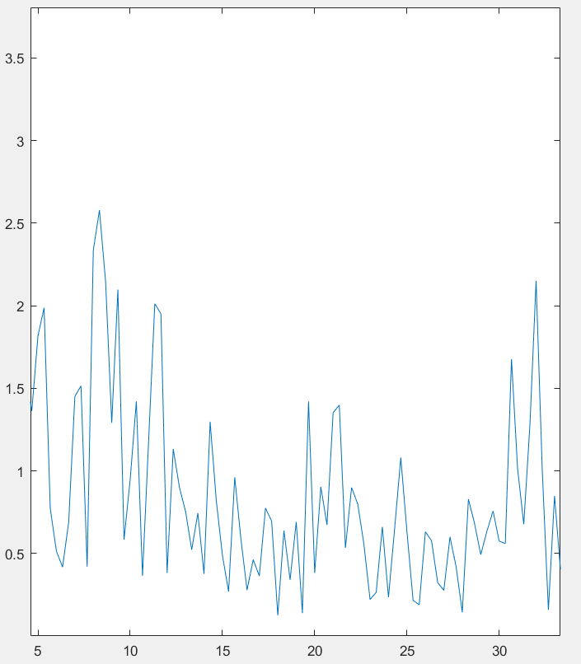

سیگنال در حوزه فرکانس برای کمتر از 30 هرتز

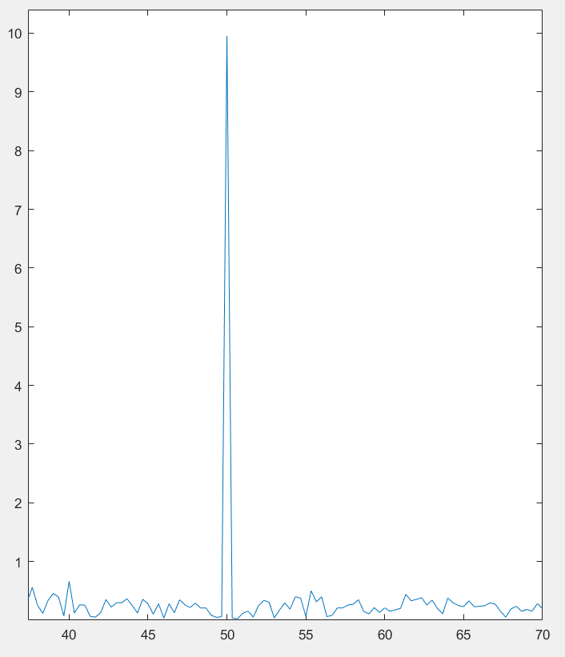

سیگنال در حوزه فرکانس برای بالاتر از 30 هرتز

در مقایسه 2 نمودار بالا 2 نکته قابل برداشت است.

نکته اول، تاثیر زیاد نویز برق شهر در فرکانس 50 هرتز.به گونه ای که در بین فرکانس های موجود دارای دامنه بسیار بیشتری از خود داده است.

نکته دوم،دامنه کمتر داده پس از 30 هرتز در مقایه با داده قبل آن

پس پاسخ سوال صورت سوال مبنی بر کم بودن اثر داده بعد از 30 هرتز، البته با صرف نظر از نویز موجود،مثبت میباشد.

2.3 باند فرکانسی امواج موجود در سیگنال EEG

عکس ها از سایت ویکیپدیا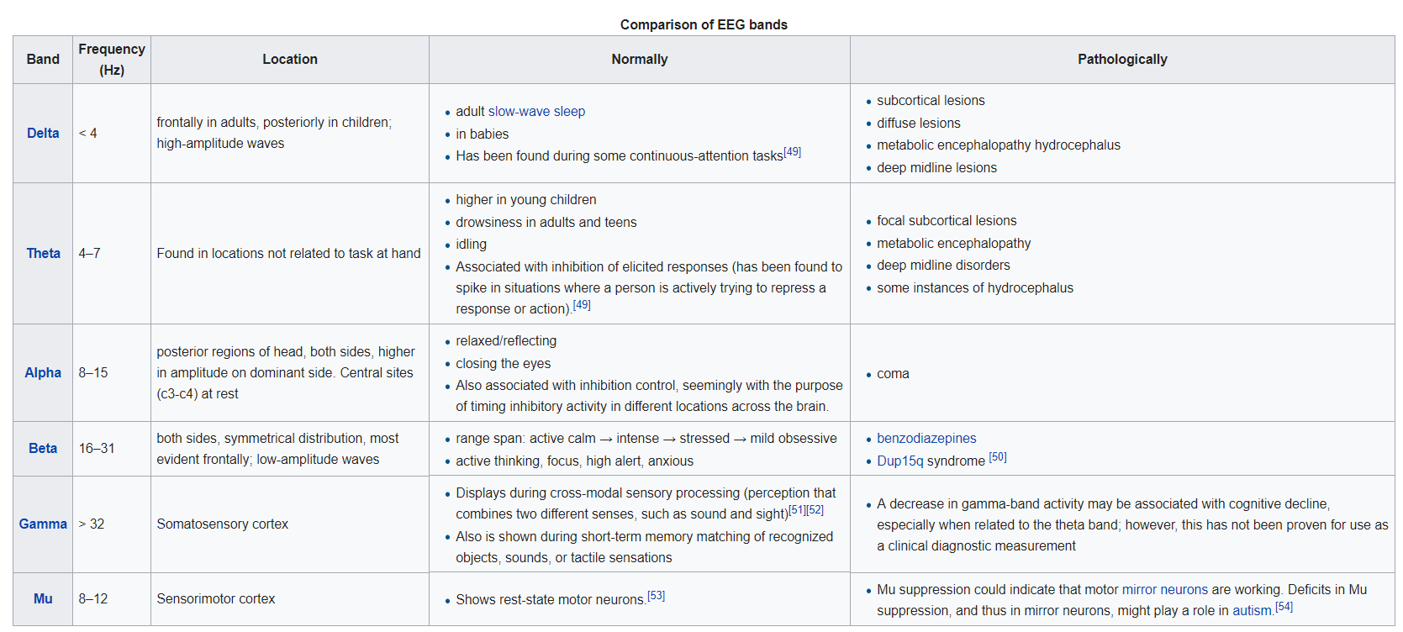

شکل موج فرکانس های مختلف

1. موج دلتا

موج با دامنه بالا که در امواج خواب افراد بالغ و همچنین در کودکان مشاهده میشود.

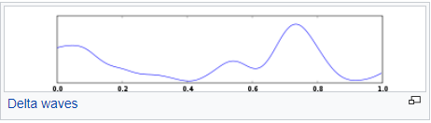

1. موج تتا

بیشتر در بچه ها مشهود است.هنگام خواب آلودگی افراد بالغ نیز مشاهده میشود.

این موج در قسمت هایی از مغز که به کاری که ذهن در حال حاضر انجام میدهد، ربطی ندارند مشهود است.

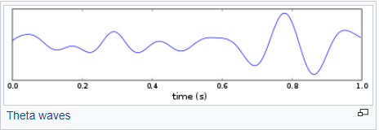

1. موج آلفا

هنگام بستن چشم ها،استراحت و عدم تمرکز بر چیز خاصی نمایان میشود.

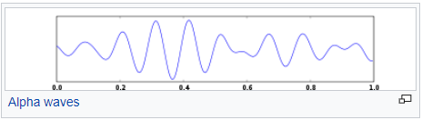

1. موج بتا

امواج با دامنه کم که به طور متقارن در هر 2 نیمکره موجود میباشند،مخصوصا در قسمت جلویی مغز.

در هنگام استرس،تفکر فعال

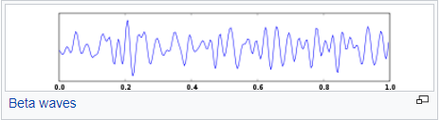

1. موج گاما

در هنگام تحلیل داده بین حس های مختلف نمایان میشود،مانند ترکیب صدا و تصویر.

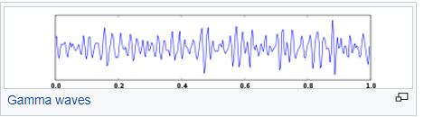

1. موج مو

نمایانگر نورون های انتقالی در حال استراحت.

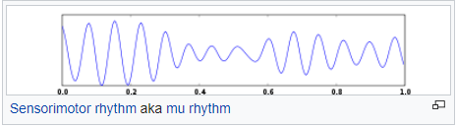

از اندک مطاعات و جستجویی که در اینترنت انجام دادم معلوم شد که منابع نویز برای سیگنال EEG مغز بسیار زیاد است که چندی از این موارد همراه با شکل در زیر آمده اند.

1. ضربان قلب

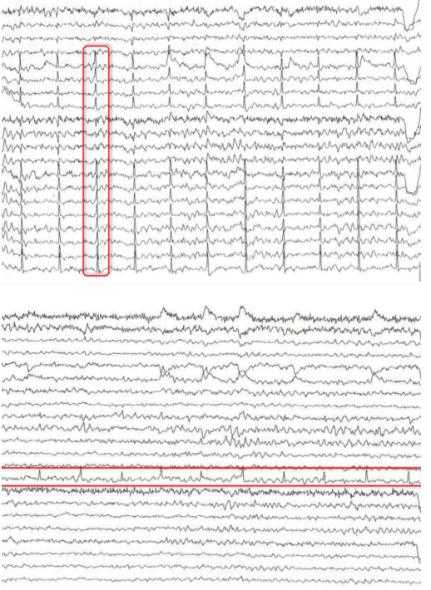

1. برق شهر

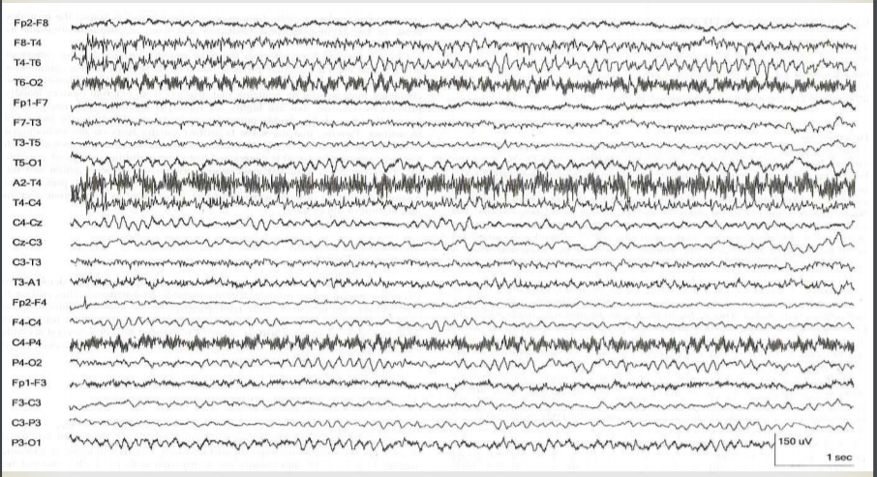

1. جابجایی الکترود بر روی سر

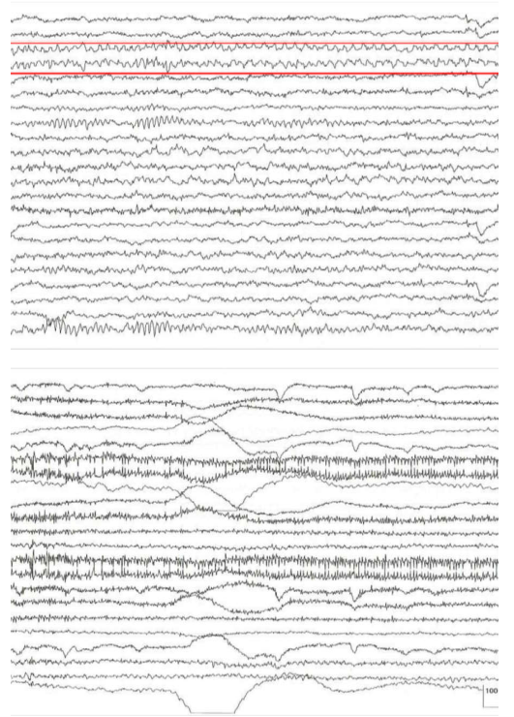

1. چشمک زدن

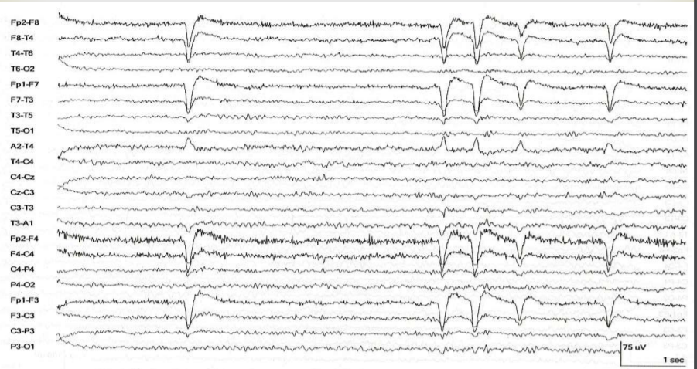

1. حرکت ماهیچه

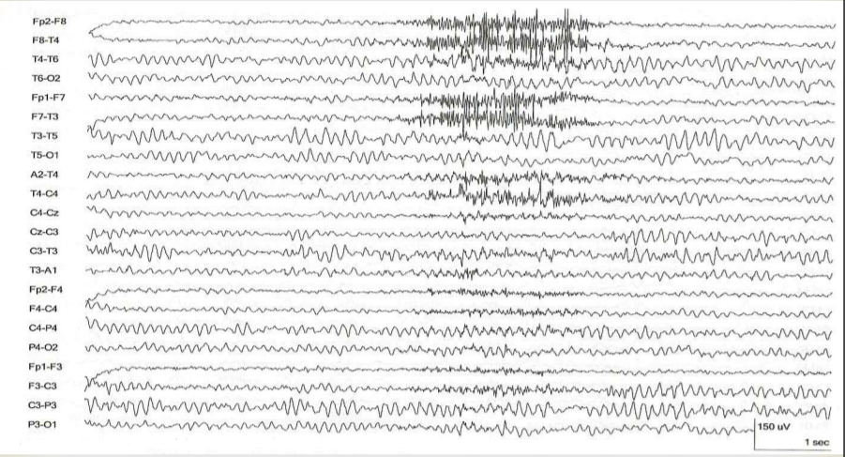

عوامل بسیار بیشتری نیز بر سیگنال EEG تاثیر دارند.

با بررسی حوزه فرکانس موج های داده شده معلوم مشود که سیگنال انرژی بسیاری در فرکانس صفر دارد.به نظر میرسد این انرژی در اثر نویز باشد.البته این که در کدام مقوله از نویز ها میگنجد سوال است.در بقیه سیگنال نیز تاثیر برق شهر بسیار زیاد است.حدود 4 برابر خود سیگنال، برق شهر در فرکانس 50 هرتز نویز انداخته است.

2.5 در رسم نمودار داده های کانال های متناظر راست و چپ مغز،نمودار بعضی از کانال ها به صورت خط با شیب ثابت میباشد، در حالی که بعضی دیگر هیچ تابع خاصی را فرا نمیگیرد و نمیتوان گفت که این 2 کانال مرتبط به هم میباشند.البته این امر ممکنم مختص به فعالیتی خاص باشد.در اینجا نمودار های مذکور برای چند کانال متناظر از 2 فعالیت اول و بیست و هفتم آورده شده اند

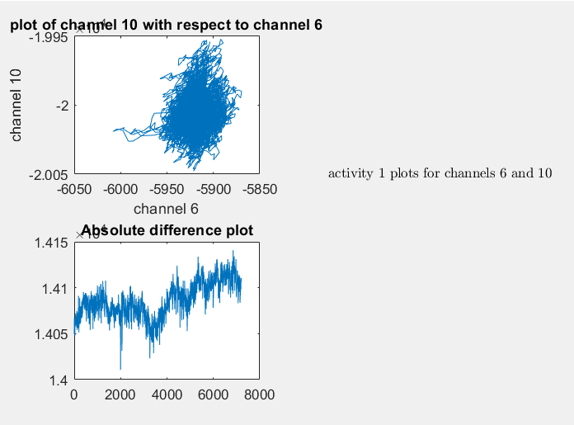

نمودار بالا از جمله آنانی است که شاید بتوان گفت 2 کانال به هم ربطی ندارند.البته در برداشتی دیگر میتوان فرض کرد که کانال 10 از سمت راست مغز به این فعالیت حساس است در حالی که کانال 6 متناظر تاثیری از این فعالیت نمیپذیرد و به صورت عادی به فعالیت خود ادامه میدهد.

در پایین نمودار 4 کانال متناظر از راست و چپ مغز برای 2 فعالیت 1 و 27 آورده شده اند.مشاهده میشود که عموما شکل نسبت 2 نمودار در 2 فعالیت یکسان است و در این فعالیت های اتخاب شده،2 کانال به هم ربط داشتند.

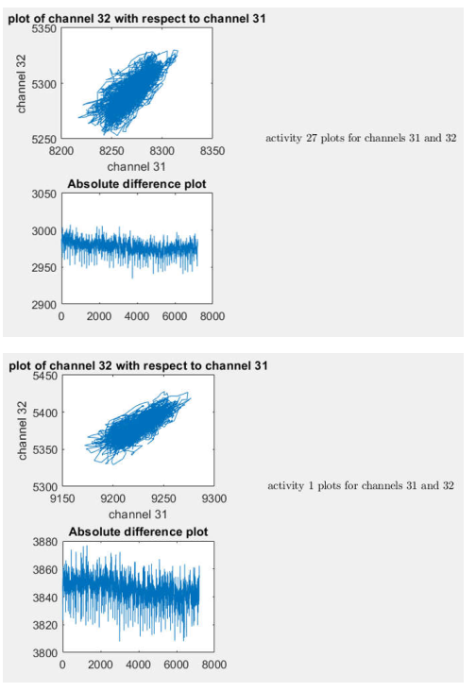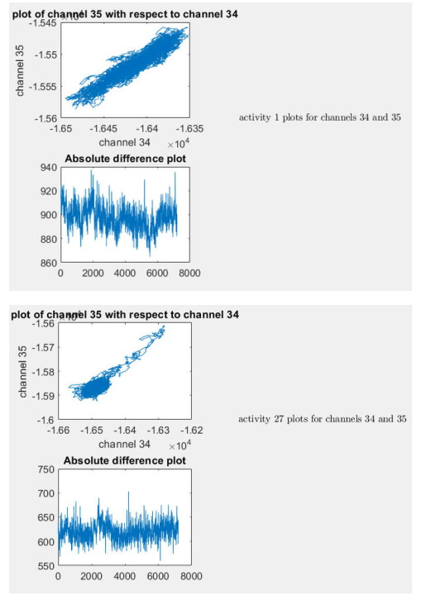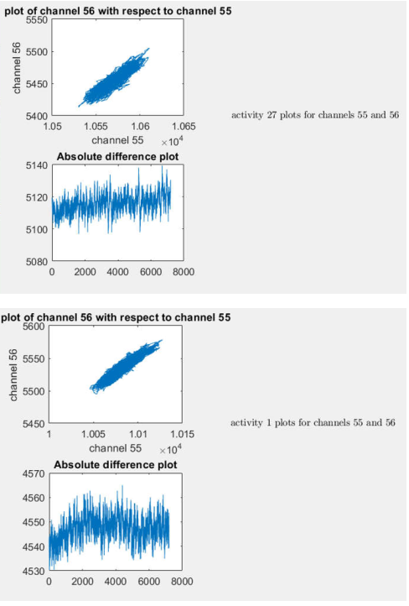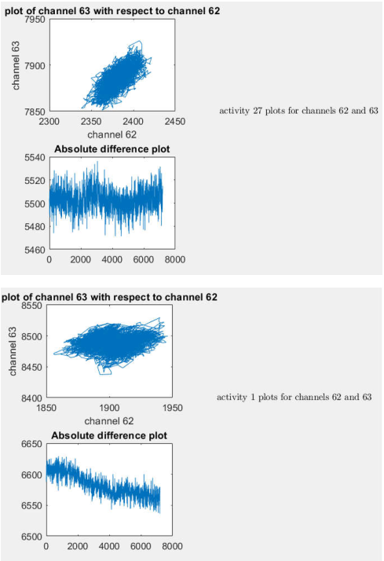

در نمودار های بالا یکسان نبودن 2 کانال متناظر برای 2 فعالیت مختلف به نوعی مشهود می باشد.چرا که در فعالیت 27 ، 2کانال به صورت تابعی خطی از هم میباشند اما در فعالیت 1، کانال 63 تغییرات زیادی ندارد و بیشتر ثابت است.

2.6 در بررسی مقادیر همبستگی کانال ها به هم،کانال هایی که همبستگی بیشتر از 0.95 داشتند در زیر ذکر شده اند.

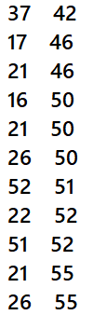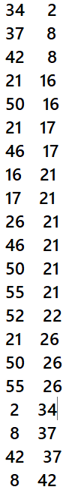

با مراجعه به شکل مکان کانال ها در صورت دستور کار معلوم شد که اینها همگی کانال های مجاور هم در روی سر میباشند.از آنجایی که این کانال ها کنار هم هستند داده های یکسانی را میگیرند پس همبستگی آنان افزایش می یابد.

2.7 نمودار boxplot یا همان نمودار جعبه ای ،جعبه ای با کمینه ی چارک اول و بیشینه ی چارک سوم را مشخص میکند که میانه ی داده ها با خطی قرمز در آن مشخص شده اند

داده های پرت در این نمودار با علامت + مشخص شده اند.

در زیر 2 نمودار،یکی برای کانال اول و دیگری برای کانال های یک تا شانزده کشیده شده است.

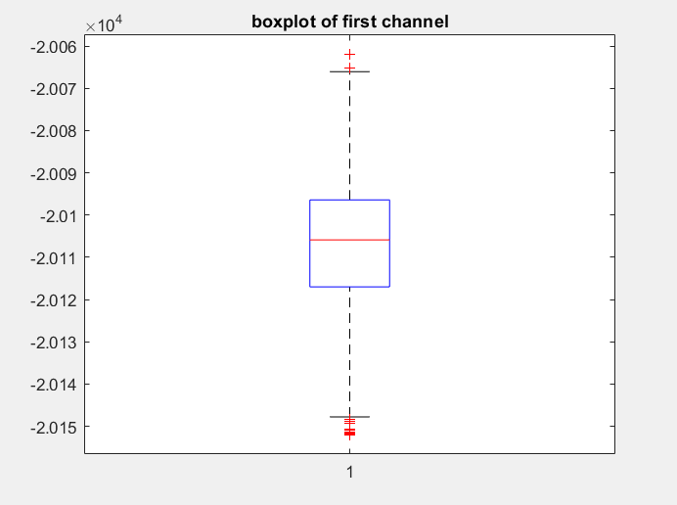

در نمودار بالا مکان هر یک از المان های آماری معلوم میباشد و میتوان از روی نمودار آنها را فراخوانی کرد.

اما در نمودار پایین از آنجایی که داده ها میانگین های گسترده در بازه ای بلند را دارند،ما تنها میتوانیم یک عدد برای کل عناوین آماری آن دسته بازگردانیم.این نمودر میتواند برای بررسی پراکندگی کل داده ها استفاده شود.

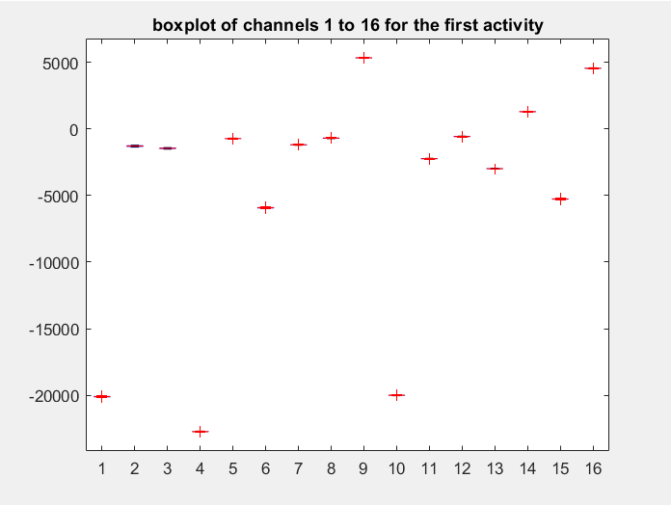

اگر این عمل را با سیگنال ادیت یافته با میانگین صفر انجام دهیم به شکل زیر میرسیم

